Identificaciónes

Juan andres urgiles Tumbaco

Tomas Stevem Bolaños Fajardo matricula:202211256

## indice

Contenido

indice 2

capturas relevantes de pantalla concernientes al seguimiento de las instrucciones; 3

Creación de usuario: 3

Iniciar sesión: 3

Cerrar sesión: 3

enlace al repositorio Git que evidencie participación de todos los integrantes 4

cualquier otra evidencia que considere pertinente. 4

capturas relevantes de pantalla concernientes  
al seguimiento de las instrucciones;

## Creación de usuario:

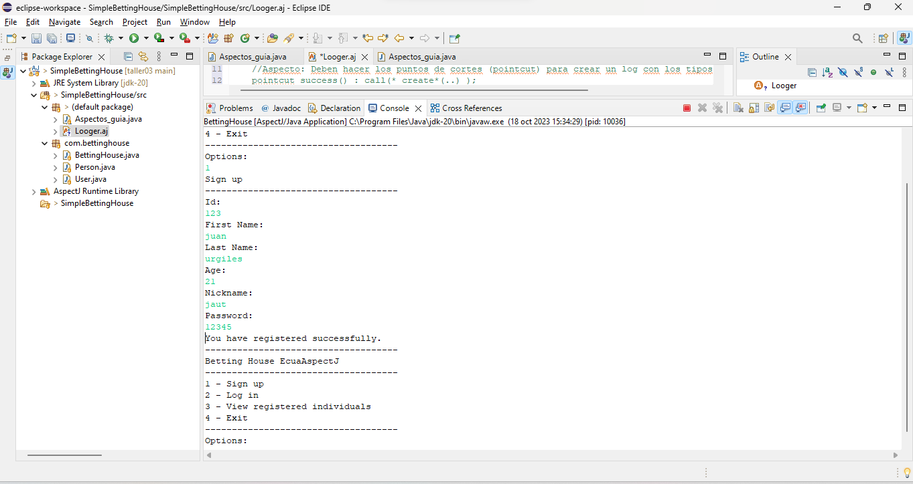

## Iniciar sesión:

## Cerrar sesión:

# enlace al repositorio Git que evidencie participación de todos los integrantes

<https://github.com/jaut2k02/taller03.git>

# cualquier otra evidencia que considere pertinente.

Evidencia :

